|  |  |
| --- | --- |
| logo pens kecil.png | **PROPOSAL**  **LAPORAN AKHIR** |

**Sistem Manajemen Administrasi MOU di AKN Blitar**

**Agung Aldi Prasetya**

NRP. 3122552803

**DOSEN PEMBIMBING**

Tessy Badriyah, S.Kom, MT, Ph.D

NIP 197009142001122001

Saniyatul Mawaddah, M.Kom

NIP 199303152020122025

**PROGRAM STUDI DIPLOMA TIGA**

**TEKNIK INFORMATIKA**

**DEPARTEMEN TEKNIK INFORMATIKA DAN KOMPUTER**

**POLITEKNIK ELEKTRONIKA NEGERI SURABAYA**

**2023**

# BAB I PENDAHULUAN

## LATAR BELAKANG

MOU (Memorandum of Understanding) adalah sebuah dokumen yang berisi kesepakatan antara dua atau lebih pihak yang ingin bekerja sama atau mencapai tujuan bersama. MOU merupakan sebuah perjanjian yang berisi poin-poin penting mengenai kerjasama tersebut, termasuk tujuan, tanggung jawab, kewajiban, jadwal, dan persyaratan lainnya.

MOU biasanya digunakan dalam konteks bisnis, organisasi non-profit, pemerintahan, atau lembaga internasional. Dokumen ini mencerminkan niat baik dan kesepakatan awal antara pihak-pihak yang terlibat, namun tidak memiliki kekuatan hukum yang mengikat secara formal seperti kontrak.

Di era digital yang terus berkembang, penting bagi institusi pendidikan untuk memperbarui dan meningkatkan efisiensi sistem administrasi. Hal ini juga berlaku untuk Akademi Komunitas Negeri Putra Sang Fajar Blitar (AKN PSF) Blitar, sebuah lembaga pendidikan perguruan tinggi vokasi negeri yang selalu berkomitmen menjadi pusat pendidikan vokasi yang menghasilkan lulusan berjiwa wirausaha dan profesional pada bidangnya yang terletak di kota Blitar.

AKN Blitar telah menjalin kerjasama dengan berbagai lembaga pendidikan maupun organisasi. Kerjasama ini dituangkan dalam bentuk Memorandum of Understanding (MOU) yang berfungsi sebagai perjanjian kerjasama antara AKN Blitar dan mitra mereka. MOU ini mencakup berbagai aspek, termasuk pertukaran pengetahuan, penelitian bersama, pelatihan, dan pengembangan program pendidikan.

Namun, dalam mengelola kerjasama dan informasi terkait MOU, AKN Blitar menghadapi beberapa tantangan administratif. Proses administrasi manual yang melibatkan berbagai dokumen fisik, seperti surat perjanjian dan laporan kerjasama, membutuhkan waktu dan upaya yang signifikan. Selain itu, koordinasi antara departemen dan pihak terkait sering kali rumit dan memakan waktu.

Untuk mengatasi tantangan ini dan meningkatkan efisiensi administrasi, AKN Blitar merencanakan implementasi Sistem Administrasi Informasi MOU. Sistem ini dirancang untuk membantu mengelola dan memantau semua aspek MOU, termasuk proses penandatanganan, pemantauan implementasi, pelaporan, dan manajemen informasi terkait.

Dengan adopsi Sistem Administrasi Informasi MOU, AKN Blitar berharap dapat mencapai beberapa manfaat. Pertama, sistem ini akan mempercepat proses administrasi MOU dengan menggantikan penggunaan dokumen fisik dengan platform digital yang terintegrasi. Kedua, sistem ini akan meningkatkan visibilitas dan transparansi dalam pengelolaan MOU, memungkinkan pihak terkait untuk dengan mudah mengakses dan memantau kemajuan implementasi. Ketiga, dengan kemampuan pelaporan yang ditingkatkan, AKN Blitar akan dapat menghasilkan laporan yang lebih akurat dan komprehensif mengenai kerjasama yang terjalin.

Secara keseluruhan, implementasi Sistem Administrasi Informasi MOU di AKN Blitar akan membantu institusi ini meningkatkan efisiensi, produktivitas, dan efektivitas dalam mengelola kerjasama dengan mitra mereka. Dengan adanya sistem ini, AKN Blitar berharap dapat memperkuat posisinya sebagai lembaga pendidikan vokasi yang berkomitmen untuk memberikan pendidikan berkualitas dan membangun jaringan kerjasama yang kuat di bidang pendidikan.

## IDENTIFIKASI PERMASALAHAN

AKN Blitar menghadapi beberapa masalah dalam pengelolaan MOU yang memerlukan perhatian. Proses administrasi yang masih manual memakan waktu dan rentan terhadap kesalahan. Koordinasi yang rumit antara departemen dan mitra menyulitkan aliran informasi yang efisien. Kurangnya visibilitas dan pemantauan kemajuan implementasi menghambat pengawasan yang efektif. Pelaporan yang tidak efektif menyulitkan penghasilan laporan yang akurat dan komprehensif. Selain itu, pengelolaan informasi yang tidak terstruktur menghambat aksesibilitas dan pertukaran informasi yang efisien

## TUJUAN

Tujuan dari implementasi Sistem Administrasi Informasi MOU di AKN Blitar adalah meningkatkan efisiensi dan efektivitas pengelolaan MOU. Dengan adopsi sistem ini, AKN Blitar bertujuan untuk mengurangi ketergantungan pada proses administrasi manual yang memakan waktu, mengoptimalkan koordinasi antara departemen dan mitra, meningkatkan visibilitas dan pemantauan kemajuan implementasi MOU, memperbaiki proses pelaporan dengan menghasilkan laporan yang akurat dan komprehensif, serta meningkatkan pengelolaan informasi yang terstruktur dan aksesibilitasnya. Dengan mencapai tujuan-tujuan ini, AKN Blitar berharap dapat memperkuat kerjasama dengan mitra mereka, mempercepat pengambilan keputusan, dan memajukan pendidikan vokasi yang berkualitas.

## MANFAAT

1. Meningkatkan kualitas pelayanan pada instansi yang menggunakan sistem pengolahan data MOU
2. Memudahkan pengguna dalam mencari dan menemukan dokumen MOU yang dibutuhkan
3. Mempercepat proses pengolahan data MOU
4. Meningkatkan transparansi dalam pengelolaan data MOU
5. Mengurangi kesalahan dalam pengolahan data MOU
6. Meningkatkan keamanan dalam pengelolaan data MOU.

# BAB II DESKRIPSI SITEM

## DESKRIPSI PERMASALAHAN

AKN Blitar menghadapi beberapa permasalahan yang perlu diselesaikan dalam pengelolaan MOU mereka. Salah satu permasalahan utama adalah proses administrasi yang masih dilakukan secara manual. Proses ini melibatkan penggunaan dokumen fisik seperti surat perjanjian dan laporan kerjasama yang memakan waktu dan rentan terhadap kesalahan manusia. Pencarian, pengarsipan, dan pemeliharaan dokumen-dokumen ini juga menjadi tugas yang memakan waktu dan sumber daya.

Selain itu, koordinasi antara departemen dan mitra yang terlibat dalam MOU sering kali rumit. Proses komunikasi dan pertukaran informasi terkait MOU mengalami hambatan dan keterlambatan, menyebabkan informasi yang tidak tepat waktu atau tercecer. Hal ini dapat menghambat kemajuan implementasi dan mengurangi efektivitas kerjasama.

Ketidakmampuan untuk memantau dengan efektif kemajuan implementasi MOU juga menjadi permasalahan yang dihadapi oleh AKN Blitar. Tanpa sistem yang terintegrasi, pemantauan dan evaluasi kemajuan kerjasama menjadi sulit. Informasi yang diperlukan tersebar di berbagai departemen atau dalam bentuk dokumen terpisah, sehingga sulit untuk memantau dengan akurat dan real-time.

Selanjutnya, proses pelaporan yang tidak efektif juga menjadi masalah. AKN Blitar menghadapi kesulitan dalam mengumpulkan data dan menghasilkan laporan yang akurat, komprehensif, dan tepat waktu mengenai kerjasama yang telah terjalin. Proses pelaporan yang rumit dan kurangnya sistematisasi menghambat kemampuan mereka untuk menghasilkan laporan yang diperlukan untuk pengambilan keputusan strategis dan pertanggungjawaban.

Terakhir, pengelolaan informasi yang tidak terstruktur juga menjadi permasalahan yang signifikan. Tanpa sistem yang tepat, informasi terkait MOU tersebar di berbagai sumber dan sulit diakses dengan cepat. Hal ini menyulitkan penggunaan dan pertukaran informasi yang efisien antara departemen dan mitra, serta menghambat upaya dalam menjaga keamanan dan keberlanjutan data.

Implementasi Sistem Administrasi Informasi MOU akan memberikan solusi yang komprehensif terhadap permasalahan yang dihadapi oleh AKN Blitar. Dengan adopsi sistem yang terintegrasi, proses administrasi yang saat ini dilakukan secara manual dapat diatasi. Dokumen-dokumen terkait MOU dapat diunggah, disimpan, dan dikelola secara digital, mengurangi kesalahan dan mempercepat proses administrasi.

Selain itu, sistem ini akan memfasilitasi koordinasi yang lebih efektif antara departemen dan mitra. Melalui platform yang terintegrasi, informasi terkait MOU akan dapat dengan mudah diakses dan dibagikan kepada pihak yang berwenang. Komunikasi yang lebih lancar dan efisien akan memastikan bahwa semua pihak terlibat memiliki pemahaman yang jelas mengenai kesepakatan dan tanggung jawab yang tercantum dalam MOU.

Dengan Sistem Administrasi Informasi MOU, AKN Blitar juga akan memiliki kemampuan pemantauan yang lebih baik terhadap kemajuan implementasi. Informasi mengenai perkembangan, tenggat waktu, dan pencapaian dalam kerjasama dapat diakses secara real-time. Ini memungkinkan manajemen untuk melakukan evaluasi yang tepat waktu, mengidentifikasi masalah, dan mengambil tindakan korektif dengan cepat untuk memastikan keberhasilan implementasi MOU.

Proses pelaporan yang tidak efektif juga akan diperbaiki dengan adopsi sistem ini. Data yang terkait dengan MOU akan terpusat dan tersedia dalam format yang mudah diolah. Sistem akan memungkinkan pembuatan laporan yang akurat, komprehensif, dan dapat dihasilkan dengan cepat. Manajemen AKN Blitar akan memiliki wawasan yang lebih baik mengenai perkembangan dan hasil dari kerjasama yang dilakukan, sehingga dapat mengambil keputusan yang lebih baik dan memberikan pertanggungjawaban yang akurat.

Terakhir, dengan pengelolaan informasi yang terstruktur, Sistem Administrasi Informasi MOU akan memudahkan aksesibilitas dan pertukaran informasi yang diperlukan. Data terkait MOU akan diorganisir dengan baik, memungkinkan pencarian yang cepat dan efisien. Informasi yang relevan dapat diakses dengan mudah oleh departemen terkait, mitra, dan pihak-pihak yang berkepentingan, yang pada gilirannya akan memperkuat kolaborasi dan efisiensi dalam kerjasama.

Secara keseluruhan, implementasi Sistem Administrasi Informasi MOU akan memberikan solusi yang komprehensif terhadap permasalahan yang dihadapi oleh AKN Blitar. Dengan adanya sistem ini, AKN Blitar dapat meningkatkan efisiensi, efektivitas, dan transparansi dalam pengelolaan MOU, memperkuat kerjasama dengan mitra, serta memajukan pendidikan vokasi yang berkualitas.

## DESKRIPSI SOLUSI

Pertama, solusi yang dapat diterapkan adalah memperkenalkan Sistem Administrasi Informasi MOU berbasis digital. Dengan menggunakan platform yang terintegrasi, AKN Blitar dapat mengunggah, menyimpan, dan mengelola dokumen-dokumen terkait MOU secara elektronik. Sistem ini akan memudahkan pencarian, pengarsipan, dan pemeliharaan dokumen, menghemat waktu dan sumber daya yang sebelumnya dibutuhkan untuk administrasi manual. Selain itu, dengan adanya sistem ini, dokumen-dokumen tersebut dapat dengan mudah dibagikan dengan departemen terkait dan mitra, memfasilitasi komunikasi yang lebih lancar dan pertukaran informasi yang lebih efisien.

Kedua, solusi yang dapat diterapkan adalah meningkatkan koordinasi dengan memanfaatkan fitur kolaboratif dalam Sistem Administrasi Informasi MOU. Dengan adanya platform yang terintegrasi, departemen dan mitra dapat secara aktif berpartisipasi dalam pengelolaan MOU. Fitur kolaboratif, seperti ruang diskusi, kalender bersama, dan pembaruan status proyek, dapat digunakan untuk memfasilitasi komunikasi real-time, berbagi informasi, dan memantau kemajuan bersama. Hal ini akan meningkatkan koordinasi antara semua pihak yang terlibat dan memastikan kesepahaman yang lebih baik mengenai tugas dan tanggung jawab yang tercantum dalam MOU.

Selanjutnya, solusi ketiga adalah memanfaatkan fitur pemantauan dan pelaporan yang disediakan oleh Sistem Administrasi Informasi MOU. Dengan adanya sistem ini, AKN Blitar dapat dengan mudah memantau kemajuan implementasi MOU secara real-time. Fitur pemantauan yang terintegrasi, seperti dashboard visual dan laporan otomatis, akan memberikan informasi yang akurat dan terkini mengenai status pelaksanaan MOU, pencapaian target, serta masalah yang muncul. Hal ini akan memungkinkan manajemen untuk mengambil tindakan korektif dengan cepat dan memastikan bahwa kerjasama berjalan sesuai rencana.

Solusi keempat adalah memperbaiki proses pelaporan dengan menggunakan Sistem Administrasi Informasi MOU. Dengan adanya sistem ini, data terkait MOU akan terpusat dalam satu platform, memungkinkan pengumpulan data yang lebih efisien dan akurat. Fitur pelaporan yang disediakan oleh sistem akan memungkinkan AKN Blitar untuk menghasilkan laporan yang komprehensif, visual, dan dapat diakses secara real-time. Laporan ini akan memberikan informasi yang berharga untuk pengambilan keputusan strategis dan memfasilitasi pertanggungjawaban yang akurat kepada mitra dan pihak-pihak yang berkepentingan.

Terakhir, solusi kelima adalah memanfaatkan fitur pengelolaan informasi yang terstruktur dalam Sistem Administrasi Informasi MOU. Dengan menggunakan sistem ini, AKN Blitar dapat mengatur dan mengelola informasi ter kait MOU dengan cara yang terstruktur. Data terkait MOU, termasuk dokumen, kontak mitra, dan riwayat komunikasi, dapat diorganisir dengan baik dalam sistem. Fitur pencarian yang canggih dan pengelompokan yang terorganisir akan memudahkan aksesibilitas informasi, sehingga memungkinkan departemen terkait, mitra, dan pihak-pihak yang berkepentingan untuk dengan mudah menemukan informasi yang mereka butuhkan. Selain itu, pengelolaan informasi yang terstruktur juga akan meningkatkan keamanan data, dengan izin akses yang dapat dikendalikan dan jejak audit yang tercatat.

Dengan menerapkan solusi-solusi ini, AKN Blitar akan mengoptimalkan pengelolaan MOU mereka. Penggunaan Sistem Administrasi Informasi MOU yang terintegrasi akan meningkatkan efisiensi, mengurangi kesalahan manusia, dan menghemat waktu serta sumber daya. Komunikasi dan koordinasi antara departemen dan mitra akan ditingkatkan, memastikan aliran informasi yang lancar dan pertukaran yang efisien. Melalui fitur pemantauan dan pelaporan yang disediakan oleh sistem, AKN Blitar akan dapat memantau dan mengevaluasi kemajuan implementasi MOU dengan lebih baik, serta mengambil tindakan yang diperlukan untuk memastikan keberhasilan kerjasama. Terakhir, pengelolaan informasi yang terstruktur akan memudahkan akses dan pertukaran informasi yang diperlukan oleh semua pihak terkait.

Dengan solusi-solusi ini, AKN Blitar akan meningkatkan transparansi, akurasi, dan efektivitas dalam pengelolaan MOU mereka. Kerjasama dengan mitra akan diperkuat, dan AKN Blitar akan menjadi lembaga pendidikan vokasi yang lebih efisien, terorganisir, dan mampu mengambil keputusan yang tepat berdasarkan informasi yang relevan.

## TEKNOLOGI YANG DIGUNAKAN

1. VUE JS

Vue.js adalah framework JavaScript yang bisa digunakan untuk mengembangkan aplikasi. Biasanya, framework ini digunakan untuk dua hal, yaitu membangun *User Interface* (UI) dan *Single Page Application* (SPA).

Bisa dibilang, Vue.js adalah salah satu framework yang cukup populer.

1. NODE-EXPRESS

Express.js adalah framework web app untuk Node.js yang ditulis dengan bahasa pemrograman JavaScript. Framework open source ini dibuat oleh TJ Holowaychuk pada tahun 2010 lalu.

Express.js adalah framework back end. Artinya, ia bertanggung jawab untuk mengatur fungsionalitas website, seperti pengelolaan routing dan session, permintaan HTTP, penanganan error, serta pertukaran data di server.

1. POSTGRESQL

PostgreSQL adalah database yang banyak digunakan pada web app, aplikasi mobile, dan aplikasi analytics. Itulah kenapa aplikasi yang membutuhkan pengolahan data yang lebih kompleks akan lebih cocok menggunakan postgreSQL.

Dengan demikian, pengembangan sebuah web app akan jadi lebih mudah karena tidak ada kendala ketidakcocokan dengan manajemen database yang digunakan.

1. FLUTTER

Flutter adalah platform yang digunakan para developer untuk membuat aplikasi multiplatform hanya dengan satu basis coding (codebase). Artinya, aplikasi yang dihasilkan dapat dipakai di berbagai platform, baik mobile Android, iOS, web, maupun desktop.

Flutter memiliki dua komponen penting, yaitu, Software Development Kit (SDK) dan juga framework user interface.

Flutter juga merupakan platform yang gratis dan open source. Jika Anda ingin menggunakan Flutter, Anda perlu mempelajari bahasa pemrograman Dart. Berbeda dengan framework front-end pada umumnya, di mana JavaScript adalah bahasa pemrogramannya.

1. BOOTSTRAP

Bootstrap adalah framework HTML, CSS, dan JavaScript yang berfungsi untuk mendesain website responsive dengan cepat dan mudah.

Framework open source ini diciptakan pada tahun 2011 oleh Mark Otto dan Jacob Thornton dari Twitter. Itulah kenapa dulunya Bootstrap dinamakan Twitter Blueprint.

Bootstrap dengan cepat meraih popularitas digunakan oleh 27% website di seluruh dunia. Hal itu karena kesederhanaan dan konsistensi yang ditawarkan Bootstrap dibanding framework lainnya saat itu.

Kemudahan yang ditawarkan oleh Bootstrap adalah Anda tak perlu coding komponen website dari nol. Framework ini tersusun dari kumpulan file CSS dan JavaScript berbentuk class yang tinggal pakai.

Class yang disediakan Bootstrap juga cukup lengkap. Mulai dari class untuk layout halaman, class menu navigasi, class animasi, dan masih banyak lainnya.

## PERBANDINGAN FITUR

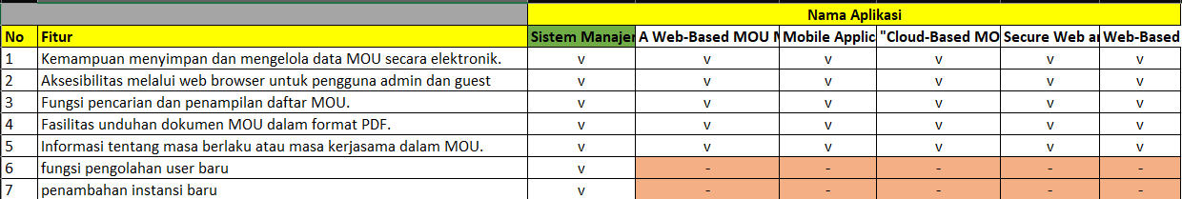

## DESAIN SISTEM

Berikut merupakan desain sistem yang terdiri dari Use Case, Activity Diagram, DFD (Data Flow Diagram) level 0 dan level 1, serta ERD (Entity Relationship Diagram):

### Desain Arsitektur Sistem

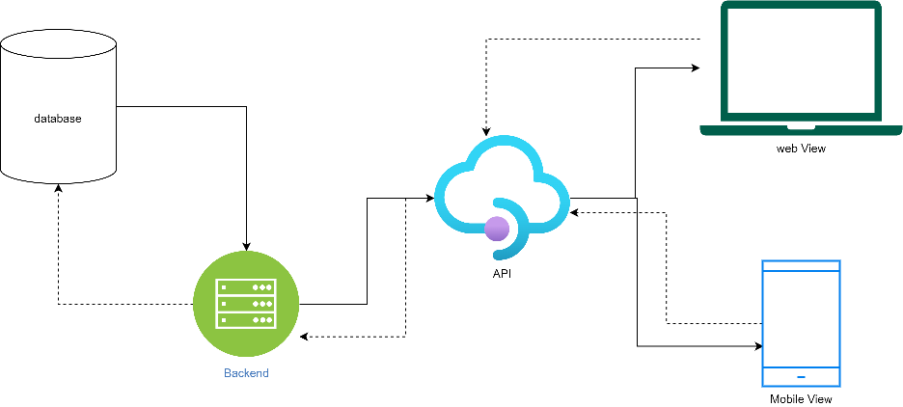

Sistem ini dirancang dengan menggunakan pendekatan berbasis web dan mobile dengan menggunakan API (Application Programming Interface) sebagai penghubung antara front-end (web dan mobile) dengan back-end serta menggunakan basis data (DB) untuk menyimpan dan mengelola data.

### Data Flow Diagram Level 0

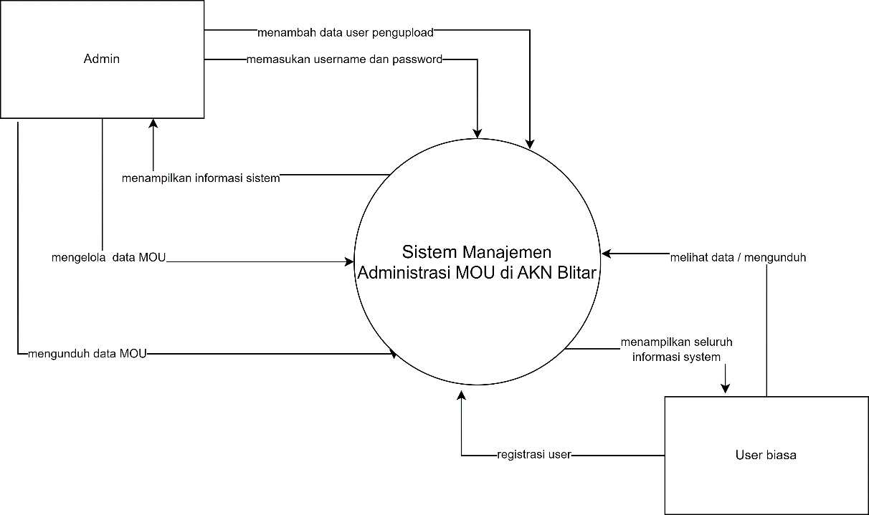

Data flow diagram level 0 di atas merupakan tahap awal dari perancangan data flow diagram pada website Pengolahan Data MOU AKN Blitar. Pada diagram konteks ini terdapat 2 entitas yang yang berinteraksi dengan sistem, yaitu admin dan guest.

### Data Flow Diagram Level 1

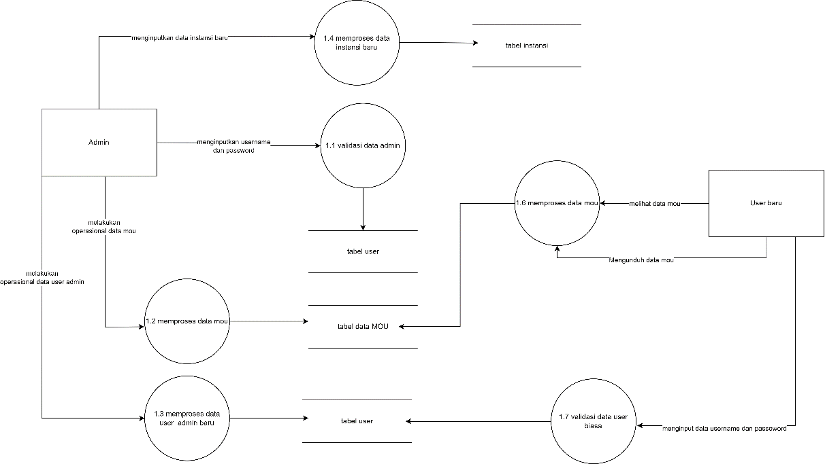

DFD level 1 ini merupakan hasil dekomposisi dari diagram level 0 yang telah dirancang sebelumnya. Di dalam diagram ini dijelaskan lebih rinci tentang proses-proses apa saja yang terjadi di dalam sistem. Di dalam DFD level 1 ini terlihat bahwa proses-proses yang ada saling berhubungan.

### Data Flow Diagram Level 2

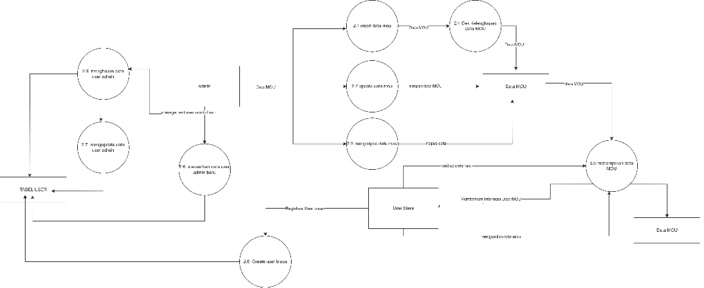

DFD level 2 ini merupakan hasil dekomposisi dari diagram level 1 yang telah dirancang sebelumnya. Di dalam diagram ini dijelaskan lebih rinci tentang proses-proses apa saja yang terjadi di dalam sistem. Di dalam DFD level 2 ini terlihat bahwa proses-proses yang ada saling berhubungan.

### Use Case

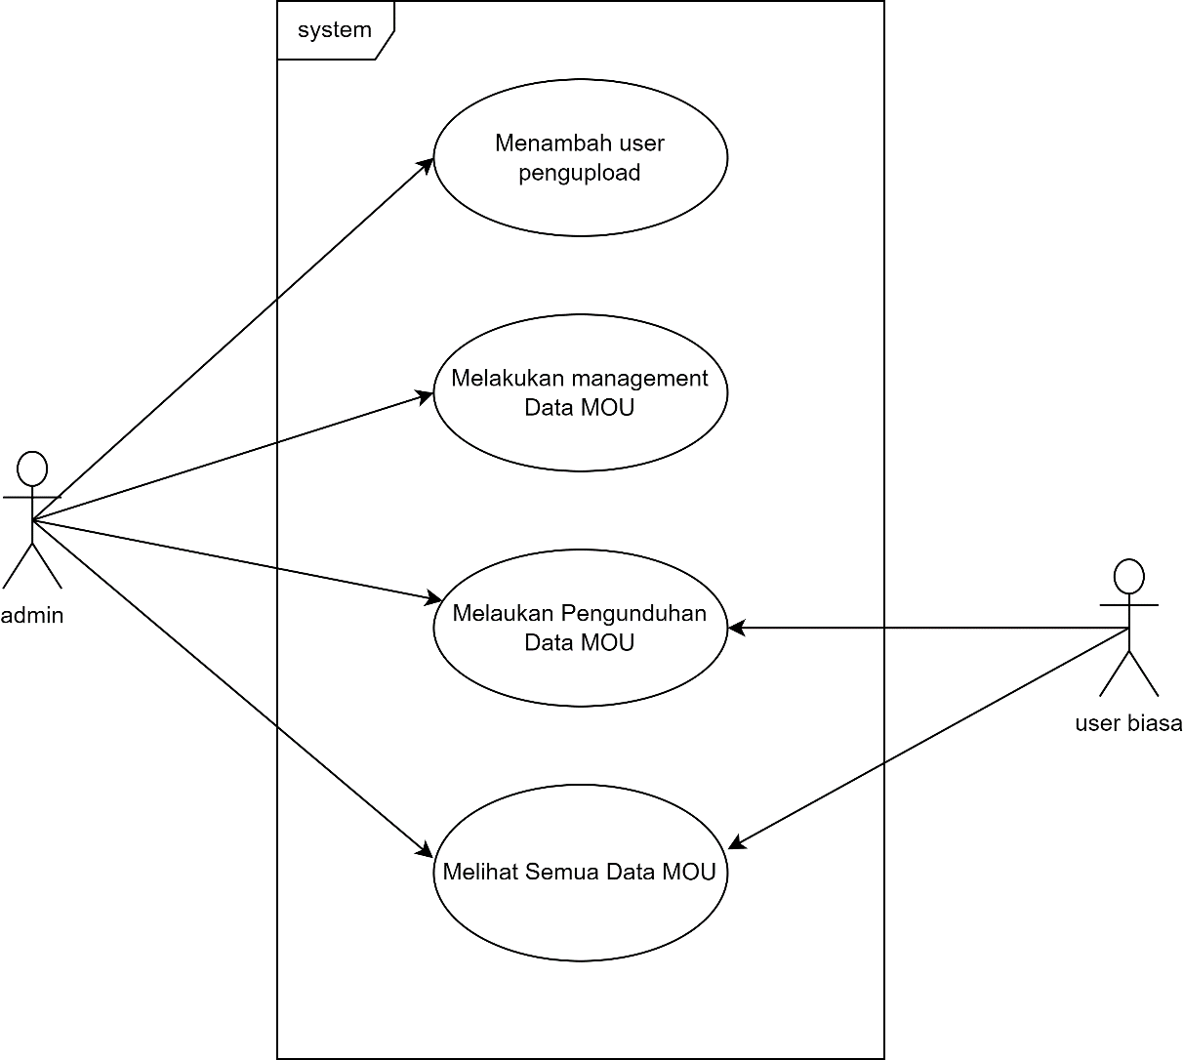

Pada gambar Use Case di atas, terdapat lebih banyak aksi atau aktivitas yang dapat dilakukan oleh pengguna, dan setiap use case memiliki deskripsi yang lebih rinci tentang tujuan dan respons yang terkait dengan masing-masing aktivitas tersebut.

### Activity Diagram

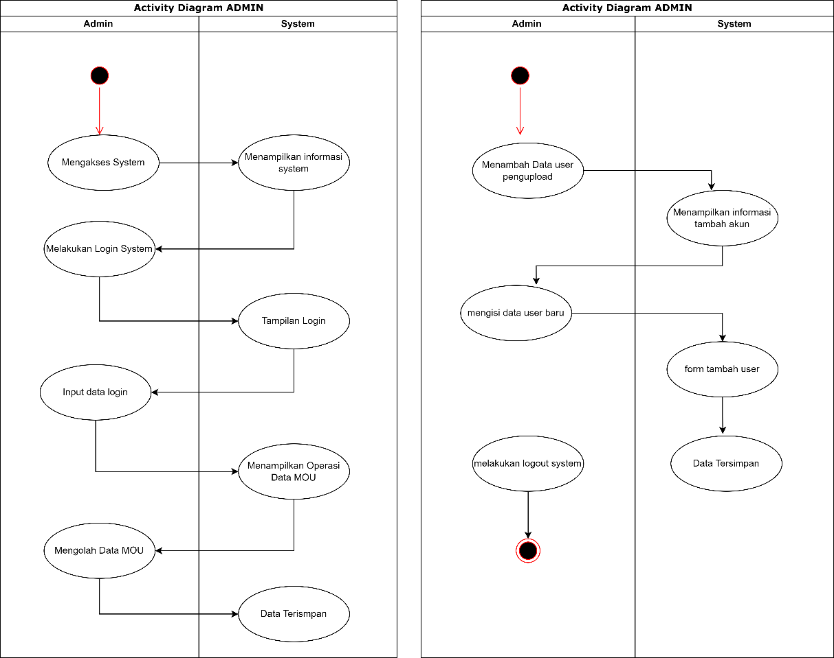

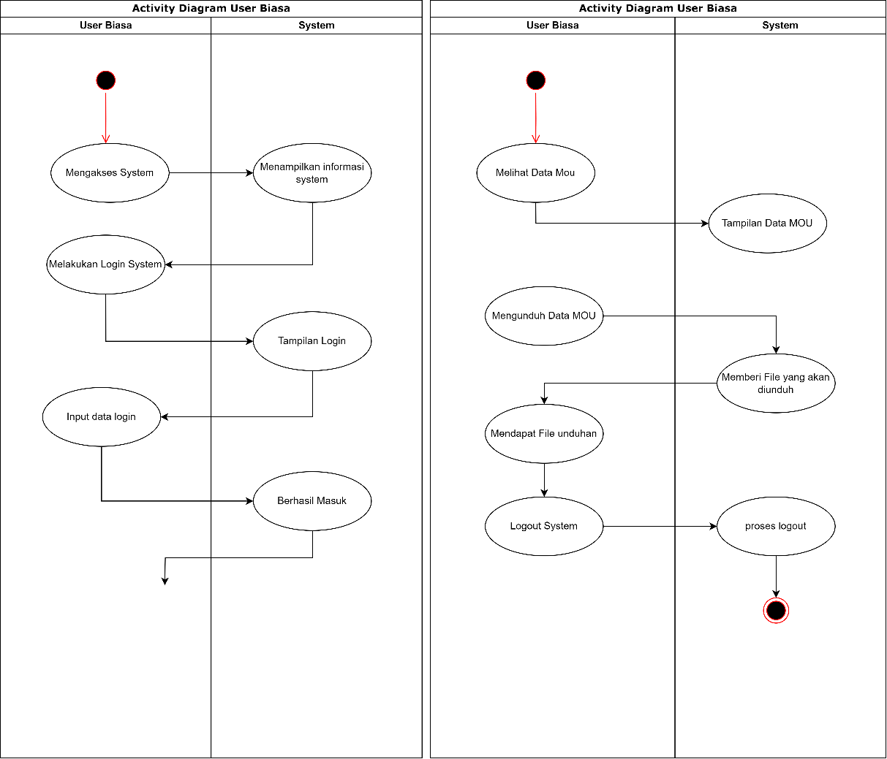

Dalam gambar Activity Diagram di atas, terdapat beberapa aktivitas yang terhubung dengan panah alur. Diagram ini membantu dalam memahami alur dan urutan kegiatan yang terjadi dalam suatu proses atau use case dalam sistem. Ini memudahkan pemahaman tentang bagaimana aktivitas saling terkait dan bergantung satu sama lain. Diagram ini juga membantu dalam mengidentifikasi keputusan yang harus dibuat dalam proses dan kondisi waktu yang harus dipertimbangkan.

### Entity Relationship Diagram

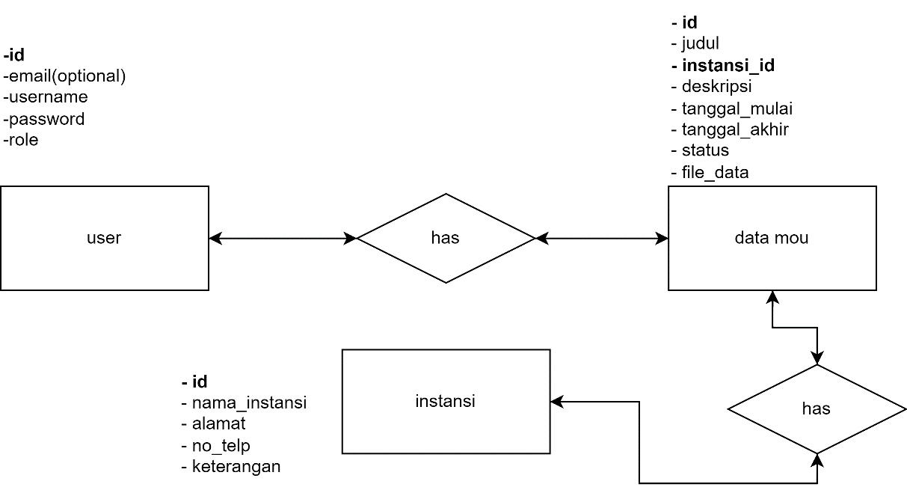

Dalam ERD yang disajikan, terdapat entitas-entitas utama yang mewakili objek-objek dalam sistem, atribut-atribut yang menggambarkan informasi yang terkait dengan entitas, dan hubungan antara entitas-entitas tersebut. ERD membantu dalam merancang dan mengorganisasi struktur basis data yang efisien dan konsisten.

## Mockup

1. Website

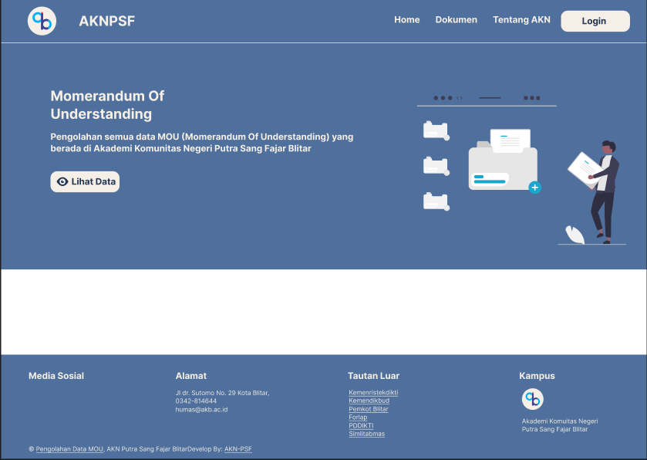

Gambar   
halaman Dashboard

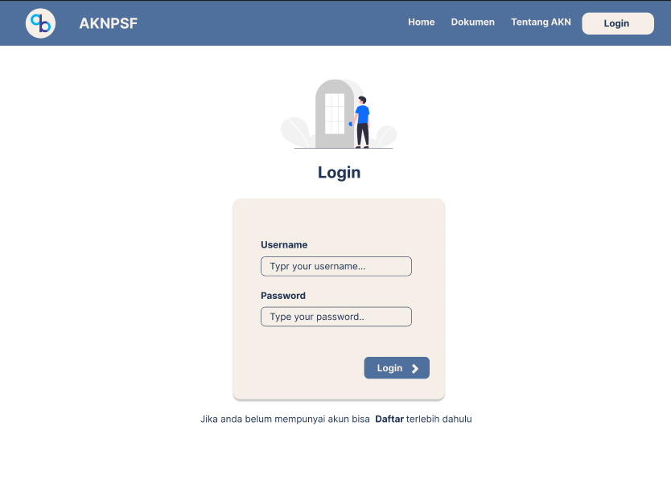

Gambar   
halaman Login

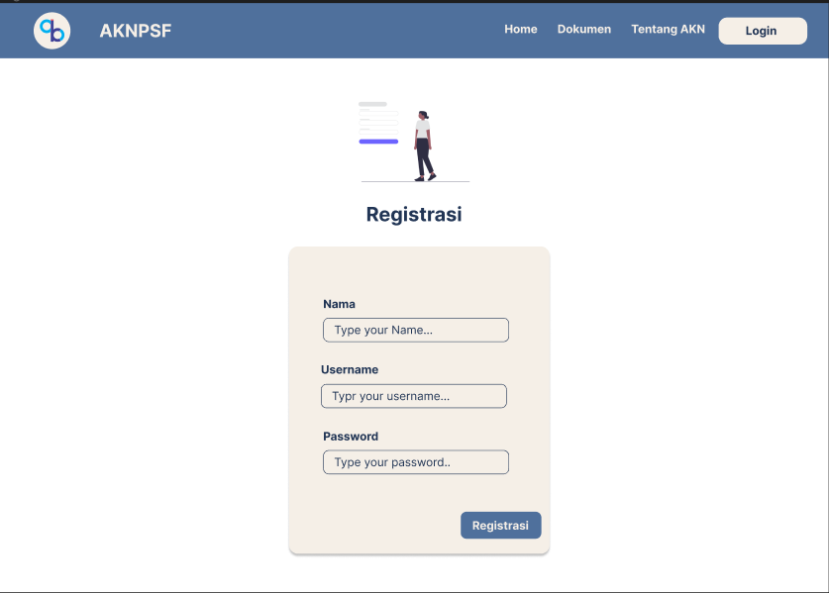

Gambar   
Halaman Registrasi

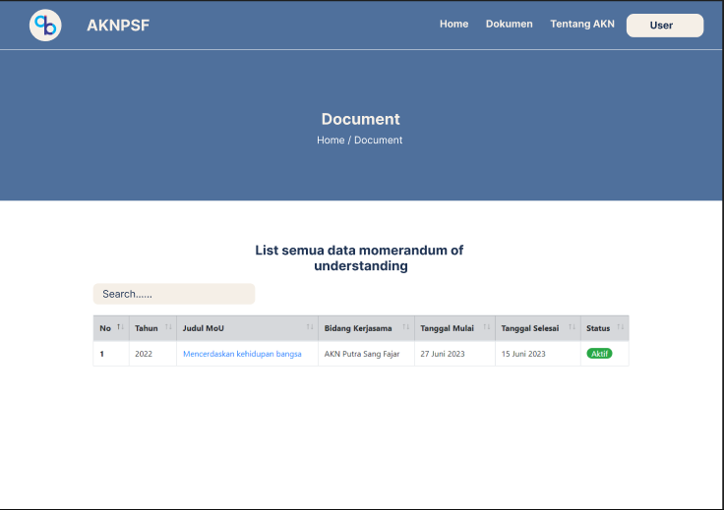

Gambar   
halaman Uuser Document

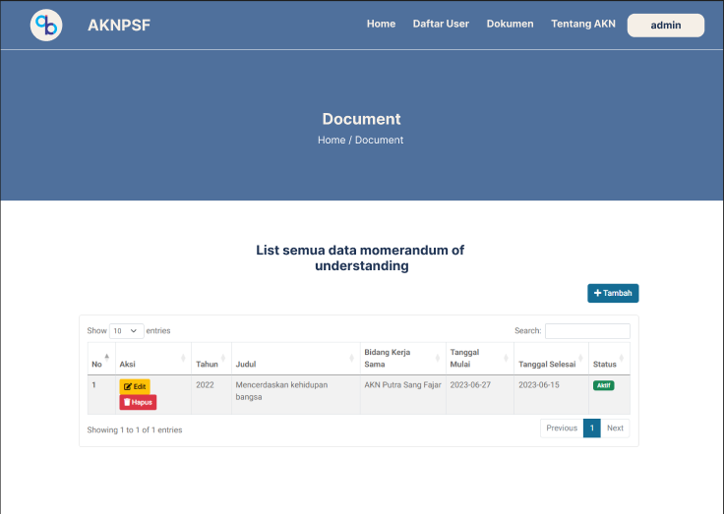

Gambar   
Halaman Document Admin

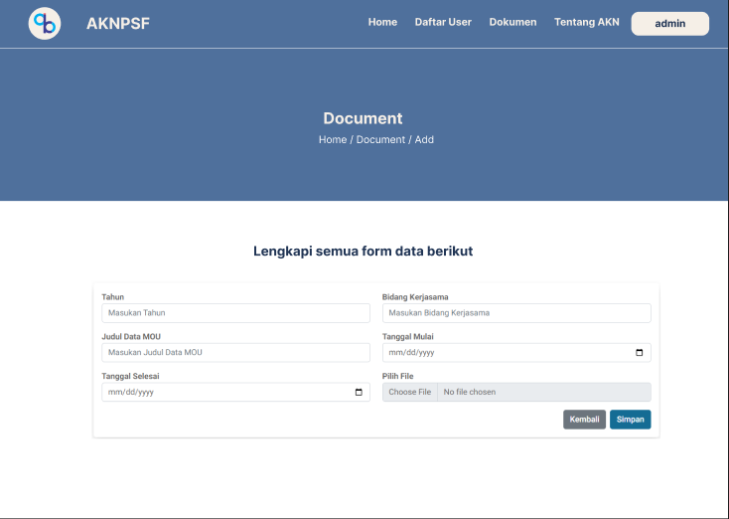

Gambar   
halaman Add Document Admin

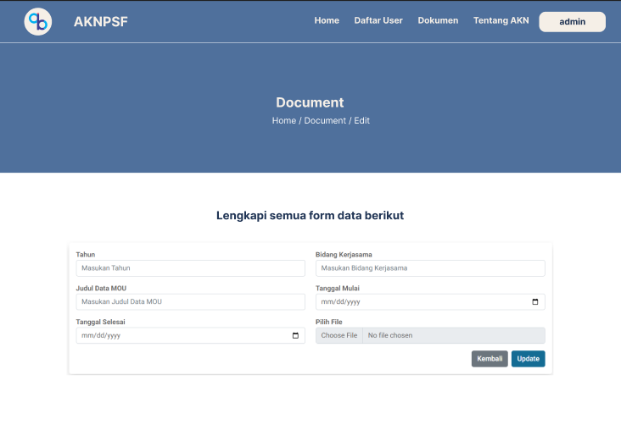

Gambar   
Halaman Edit Doucment Admin

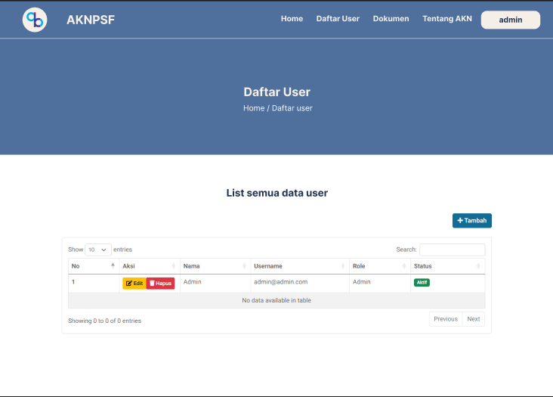

Gambar   
Delete Document

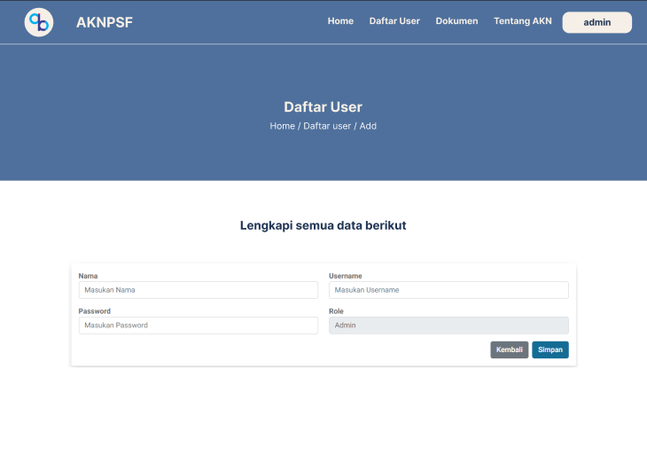

Gambar   
Halaman Tambah user Admin

1. Mobile

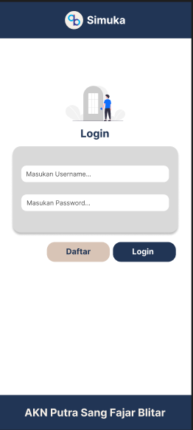

Gambar   
Halaman login

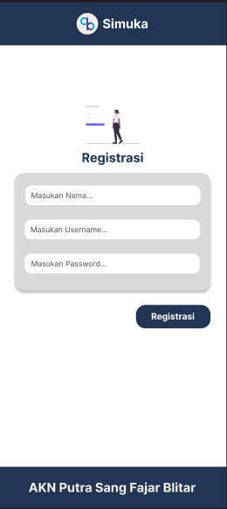

Gambar   
Halaman Registrasi

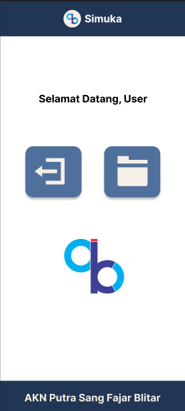

Gambar   
Halaman Dashboard

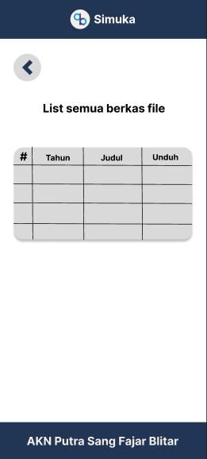

Gambar   
Halaman Document

# DAFTAR PUSTAKA

Badan Pengawasan Keuangan dan Pembangunan,2020,*penyusunan-memorandum-of-understanding-mou*, bpkp.go.id

Oddy Virgantara Putra,14 June 2021,*Design of Management Information Systems Memorandum of Understanding (MoU) And Memorandum of Agreement (MoA) Universitas Darussalam Gontor*,UNUSA,Teknik Infomatika

Internal Market, Industry, Entrepreneurship and SMEs,2020.*Memorandum of understanding on online advertising and IPR*.Europan Compession

Bitlabs Academy,2020,*Apa itu Vue.js? Berikut Pengertian, Fitur, dan Manfaatnya!*

Muhammad Ariffudin,October 29, 2021,*Apa itu PostgreSQL? Mengenal Database PostgreSQL*,Niagahoster – Hosting

Muhammad Ariffudin, December 11, 2021, *Mengenal Express.js: Pengertian, Cara Kerja, Keunggulan, Tutorial*,Niagahoster – Hosting

Putri Aprillia, September 8, 2021, *Apa itu Flutter? Simak Pengertian dan Alasan Mengapa Flutter Layak Anda Pakai!*,Niagahoster – Hosting

Mirza M. Haekal,August 16, 2021 ,*Bootstrap: Pengertian, Kegunaan, Kelebihan, dan Kekurangannya*, Niagahoster – Hosting